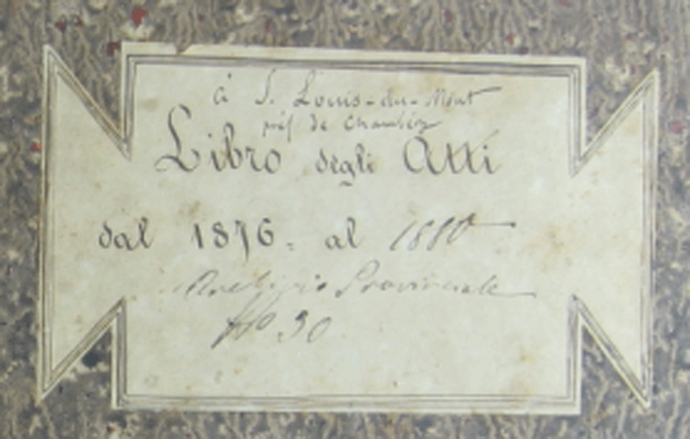

LIBRO DEGLI ATTI
della casa Professa a S. LUIGI AL MONTE

presso Chambéry
1876-1880
Religiosi Somaschi

1876
P. Gaspari Luigi Girolamo | Superiore | 21.9.1876  23.9.1876  7.10.1876  12.11.1876  19.11.1876  3.12.1876  8.12.1876  13.12.1876  24.12.1876
P. Marconi Giuseppe | Attuario, Vice Rett. | 4.8.1876 | Da Comano Svizzera
P. Villatomati Pietro | Procuratore | 4.8.1876 | Da Toulouse
Ch. Pacifici Pietro Agostino | Prof. Solenne | 12.9.1876  21.9.1876
Ch. De Renzis Giov.Battista | Prof. Solenne | 6.11.1876  8.12.1876 | Da Spello
Ch. Bosticca Giov.Battista |  | 6.11.1876 | Da Spello
Fr. Ricci Pietro | Cuoco | 7.10.1876
***
P. Sandrini Bernardino | Generale | 23.8.1876  28.8.1876

1877
P. Gaspari Luigi Girolamo | Superiore | 1.1.1877  7.1.1877  21.1.18  11.2.1877  17.2.1877  2.3.1877  22.3.1877  30.3.1877  15.4.1877  25.4.1877  6.5.1877  7.6.1877  17.6.1877  1.7.1877  15.7.1877  27.7.1877  30.7.1877  10.8.1877  14.8.1877  28.8.1877  19.9.1877  19.10.1877  22.10.1877  8.11.1877  11.11.1877  23.11.1877  25.11.1877  2.12.1877  9.12.1877  16.12.1877  23.12.1877
P. Marconi Giuseppe | Maestro Novizi | 1.1.1877  2.10.1877  19.10.1877
P. Villatomati Pietro | Procuratore  ProfessioneSolenne | 1.1.1877  2.10.1877  19.10.1877
Ch. Pacifici Pietro Agostino |  | 1.1.1877
Ch. De Renzis Giov.Battista |  | 1.1.1877
Ch. Bosticca Giov.Battista |  | 1.1.1877
Fr. Ricci Pietro | Cuoco | 1.1.1877
Brelaz Jean-Pierre | Post  In noviziato | (14.1.1877)  30.3.1877  2.10.1877 | Arrivo
Deloche François | Post.  In noviziato | (14.1.1877)  30.3.1877  2.10.1877 | Arrivo
Del Donno Francesco | Post.  In noviziato | 7.6.1877  2.10.1877 | Arrivo
Gioia Carmine | Post.  In noviziato | 7.6.1877  22.10.1877  20.12.1877 | Arrivo
Valletta Stefano | Amm. noviziato  In noviziato | 19.10.1877  11.11.1877
De Montis Gaetano | Amm. noviziato  In noviziato | 19.10.1877  11.11.1877  20.12.1877
Burdet Giuseppe | Post. | 20.12.1877
***
P. Sandrini Bernardino | Generale | 17.6.1877  11.9.1877  14.9.1877

1878
P. Gaspari Luigi Girolamo | Superiore | 1.1.1878  13.1.1878  27.1.1878  10.2.1878  24.2.1878  8.3.1878  17.3.1878  31.3.1878  19.4.1878  28.4.1878  12.5.1878  26.5.1878  16.6.1878  29.6.1878  14.7.1878  28.7.1878  11.8.1878  25.8.1878  7.9.1878  12.10.1878  23.9.1878  15.10.1878  31.10.1878  1.11.1878  11.11.1878  13.11.1878  24.11.1878  10.12.1878  22.12.1878
P. Marconi Giuseppe | Maestro Novizi | 1.1.1878  12.10.1878  13.11.1878
P. Villatomati Pietro | Procuratore | 1.1.1878  12.10.1878  13.11.1878
Ch. Pacifici Pietro Agostino | Ordini minori | 1.1.1878  15.6.1878  23.9.1878 | In Italia
Ch. De Renzis Giov.Battista | Ordini minori | 1.1.1878  15.6.1878  9.10.1878 | Al Coll. Gallio Como
Ch. Bosticca Giov.Battista | Ordini minori | 1.1.1878  15.6.1878  9.10.1878
Fr. Ricci Pietro | Cuoco | 1.1.1878  9.10.1878  12.10.1878
Brelaz Jean-Pierre | Amm. Prof.  Prof. semplice | 1.1.1878  12.10.1878  1.11.1878
Deloche François |  | 11.2.1878 | A casa sua
Del Donno Francesco | Amm. Prof.  Prof. Semplice | 1.1.1878  12.10.1878  1.11.1878
Gioia Carmine | Amm. Prof.  Prof. Semplice | 1.1.1878  12.10.1878  1.11.1878
Valletta Stefano | Amm. Prof.  Prof. Semplice | 1.1.1878  12.10.1878  13.11.1878
De Montis Gaetano | Amm. Prof.  Prof. Semplice | 1.1.1878  12.10.1878  13.11.1878
Ch. Speranza Giovanni |  | 12.10.1878 | Da Spello
Burdet Giuseppe |  | 1.1.1878  13.9.1878 | A casa sua
Rinino Melchiorre | Post. | 30.3.1878  18.4.1878 | Arrivo  A casa sua
Ch. Pischorchi Roberto |  | 14.7.1878  27.8.1878 | Al Coll. Gallio Como
Ch. Marcinkonsky Stanislao |  | 27.8.1878 | Secolarizzato
Dubois François | Post. | 5.9.1878  14.9.1878 | Arrivo  A casa sua
***
P. Sandrini Bernardino | Generale | 28.8.1878  30.8.1878

1879
P. Gaspari Luigi Girolamo | Superiore | 1.1.1879  5.1.1879  26.1.1879  9.2.1879  16.2.1879  27.2.1879  2.3.1879  16.3.1879  19.3.1979  13.4.1879  2.6.1879  20.6.1879  23.6.1879  6.7.1879  19.7.1879  30.7.1879  5.8.1879  25.9.1879  1.10.1879  12.10.1879  20.10.1879  21.10.1879  26.10.1879  9.11.1879  23.11.1879  7.12.1879  11.12.1879  20.12.1879  28.12.1879
P. Marconi Giuseppe | Maestro Novizi | 1.1.1879  30.3.1879 | A Plongerot
P. Villatomati Pietro | Procuratore | 1.1.1879
P. Pietraroja Giovanni |  | 2.6.1879  8.8.1879  6.9.1879 | Arrivo
Ch. Bosticca Giov.Battista | Prof. Soelenne  Amm. Sudd.  ( Suddiacono ) | 1.1.1879  19.3.1879  15.7.1879  (26.12.1879)
Fr. Ricci Pietro |  | 1.1.1879  6.9.1879
Ch. Brelaz Jean-Pierre |  | 1.1.1879  30.3.1879  11.7.1879 | A Plongerot
Ch. Del Donno Francesco |  | 1.1.1879
Ch. Gioia Carmine |  | 1.1.1879
Ch. Valletta Stefano |  | 1.1.1879
Ch. De Montis Gaetano |  | 1.1.1879
Ch. Speranza Giovanni | Prof. Solenne | 1.1.1879  13.4.1879
Ch. Cimone Stanislao |  | 1.1.1879  10.4.1879 | Secolarizzato
Bourdarot Charles | Post.  Vestizione  Amm. noviziato  In noviziato | (18.3.1879)  13.4.1879  15.7.1879  19.7.1879
Rabino Gaetano | Post. | 2.6.1879  23.6.1879 | A casa sua
Grimonet Giuseppe | Amm. vestizione  In noviziato | 15.7.1879  19.7.1879  6.9.1879 | A casa sua
Laroque Lucine | Ospite | 8.8.1879
Muzzitelli Giovanni | Post.  Amm. noviziato  In noviziato | 25.9.1879  20.10.1879  21.10.1879 | Da Venezia
Conte Pietro | Post.  Amm. noviziato  In noviziato | 25.9.1879  20.10.1879  20.10.1879 | Da Bassano
Wronski Giovanni | Amm. noviiziato  In noviziato | 8.10.1879  20.10.1879  20.10.1879 | Da Velletri
Tamburini Severino | Post. | 15.11.1879 | Arrivo
***
P. Benati Alfonso |  | 12.7.1879

1880
P. Gaspari Luigi Girolamo | Superiore | 1.1.1880  11.1.1880  25.1.1880  15.2.1880  3.3.1880  14.3.1880  25.3.1880  28.3.1880  4.4.1880  8.4.1880ù  24.4.1880  28.4.1880  2.5.1880  15.5.1880  2.6.1880  8.6.1880  14.6.1880  19.6.1880  27.6.1880  1.7.1880
P. Villatomati Pietro | Procuratore | 1.1.1880  1.7.1880  2.7.1880 | In Svizzera
P. Pietraroja Giovanni |  | 1.1.1880  31.3.1880 | A Spello
P. Marconi Giuseppe |  | 27.2.1880  1.7.1880  2.7.1880 | Da Plongerto  In Svizzera
D. Bosticca Giov.Battista | Amm. Diaconato | 1.1.1880  3.3.1880  2.7.1880 | Ad Albigny
Ch. Brelaz Jean-Pierre |  | 1.1.1880  2.7.1880 | Ad Albigny
Fr. Ricci Pietro |  | 1.1.1880  31.3.1880  1.7.1880
Ch. Del Donno Francesco |  | 1.1.1880  2.7.1880 | Ad Albigny
Ch. Gioia Carmine |  | 1.1.1880  2.7.1880 | Ad Albigny
Ch. Valletta Stefano |  | 1.1.1880  2.7.1880 | Ad Albigny
Ch. De Montis Gaetano |  | 1.1.1880  2.7.1880 | Ad Albigny
Ch. Speranza Giovanni |  | 1.1.1880  3.3.1880 | A Spello
Ch. Bourdarot Charles | Ordini minori | 1.1.1880  22.5.1880  2.7.1880 | Ad Albigny
Ch. Muzzitelli Giovanni |  | 1.1.1880  2.7.1880 | Ad Albigny
Ch. Conte Pietro |  | 1.1.1880  2.7.1880 | Ad Albigny
Ch. Wronski Giovanni |  | 1.1.1880  2.7.1880 | Ad Albigny
Ch. Tamburini Severino | Post.  Amm. noviziato  In noviziato | 1.1.1880  25.3.1880  28.3.1880  2.7.1880 | Ad Albigny

